** ぬくもり通信　2025年 2月号**

【今月のお知らせ】

このたび院長が、国際的な専門資格であるISVPS小動物外科認定試験に合格し、『小動物外科認定医GPCert(SAS）』を取得、副院長が世界基準の心肺蘇生プログラムを終了し、『RECOVER BLS＆ALS』認定資格を取得いたしました✨

詳しくは当院ホームページぬくもり通信をご覧ください‼

当院トリミングサロン【Läｍpö】ではウェブ予約を開始いたします！

詳細は、裏面別紙をご覧ください

**黒い背景に白い文字がある

**

【ぬくもりコラム】

【ぬくもりコラム】

『わんちゃんの老化』

　わんちゃんの寿命は人よりも短いということは聞いたことがあるかもしれません。元気で子どもみたいと思っていても、人に換算すると意外と年を取っています。例えば小型犬の場合は８歳から中高齢期、12歳から高齢期と呼ばれ、小型犬の8歳は人でいうと46歳、小型犬の12歳は人の62歳くらいに当たります。わんちゃんの高齢期は大型犬＞中型犬＞小型犬の順に早く中・高齢期を迎えます。また、室外飼育の場合は比較的早く老化が始まる傾向にあるとも言われています。そこで今回は老化のサインをいくつかご紹介します！

■見た目の変化

・目の奥が白っぽくなってきた

・白髪が増えた

・毛づやが悪くなってきた　など

■行動の変化

・ふらつく、つまずく

・トイレを失敗する

・名前を呼んでも反応しない　など

**老化のサインを見逃さず早めに意識してフードの変更や生活環境の見直しをしてあげることが健康寿命を延ばすコツです！**

『猫の体が柔らかい秘密』

猫の体が柔らかい秘密、それは骨格の構造にあります。

人の骨はおよそ200本に対して、猫は240本もあります。

腰骨(腰椎)は人間より2本多くあるので背骨を柔軟に動かすことがでますし、肩甲骨は首の後ろ側にあるので足の動きに関わらず自由に動かすことができます。

鎖骨は退化していてとても小さく、他の骨と繋がっていないので肩回りも柔軟に動かせます。

さらに関節の可動域も広いため、両脇を抱えて持ち上げると体長は通常時の2倍位の長さに伸びます。

これらの骨格構造のおかげで猫は頭が通れるくらいの隙間があれば、どんなに狭い場所でも通り抜けられたり、いろいろな形の箱や容器にもすっぽりと体を収められたりするのです。

「猫はまるで**『液体』**のようだ！」と言われるのには、こんな体の秘密があったんですね。

黒い背景に白い文字がある

**【Lämpö　 からのお知らせ】**

令和5年10月6日より

下記の通りの診察時間に

変更となりました。

ご不便をおかけいたしますが、

よろしくお願い申し上げます。

2月はまだ寒い季節なので被毛を長く保つ子が多いですよね！

冬はアンダーコートが密になり毛玉ができやすくなるため「ブラッシング」が大事になってきます。ブラッシングをすることで、抜け毛が減って毛玉をできにくくすることはもちろんですが、皮膚を刺激することで血行促進・マッサージ効果もあるのです！さらに皮膚の状態をチェックできる為、体調管理や皮膚トラブル予防に役立ちます。ブラッシングの際、乾燥肌や静電気が気になる方は「保湿」で抑えることができます。Läｍpöでは保湿のオプションメニューもございますのでお気軽にトリマースタッフまでお声がけください！２月のトリミングにはまだ空きがございます！皆様のご予約お待ちしております！

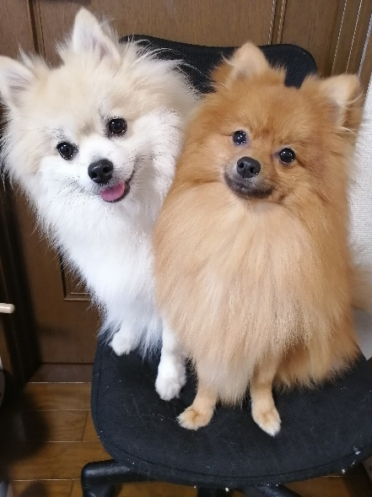

当院広報部長　当院広報課長

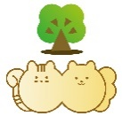

まいたけ　　　ぜんざい

[午前診察時間]9:00～11:30

[午後診察時間]15:30～18:00

[休診日]　木曜日、日曜日午後